



Unidad Profesional Interdisciplinaria en
Ingeniería Campus Tlaxcala

Instituto Politécnico Nacional, Tlaxcala

Actividad 12

Roberto Misael Reyes Cruz

Rojas Hernández Jesús

Bases de datos

Transforma tu diagrama ER del proyecto en un diagrama relacional usando mySQL workbench, aplicar los dominios y tipos de datos adecuados, incluir Claves primarias ,Claves alternativas, Claves ajenas, Valores por defecto, Atributos no nulos, Otras restricciones (CHECK), Eliminación en Cascada, Actualización en cascada.

Se realizo las tablas como se pueden ver se colocaron las siguiente:
Proyecto
- Materiales
- Cliente
- Proveedores
- Facturas
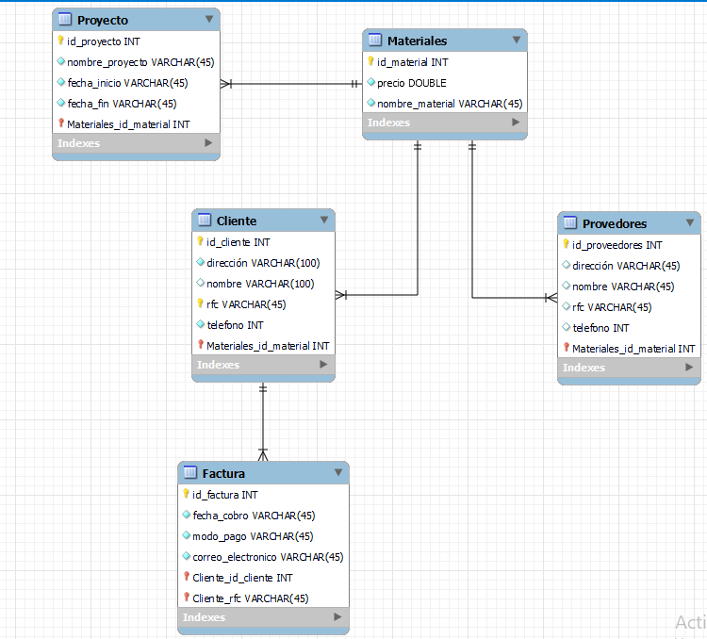

A continuación se visualizaran las restricciones de integridad que ocupe que son de actualización y eliminación en cascada ,atributos no nulos, claves primarias y foráneas

Factura
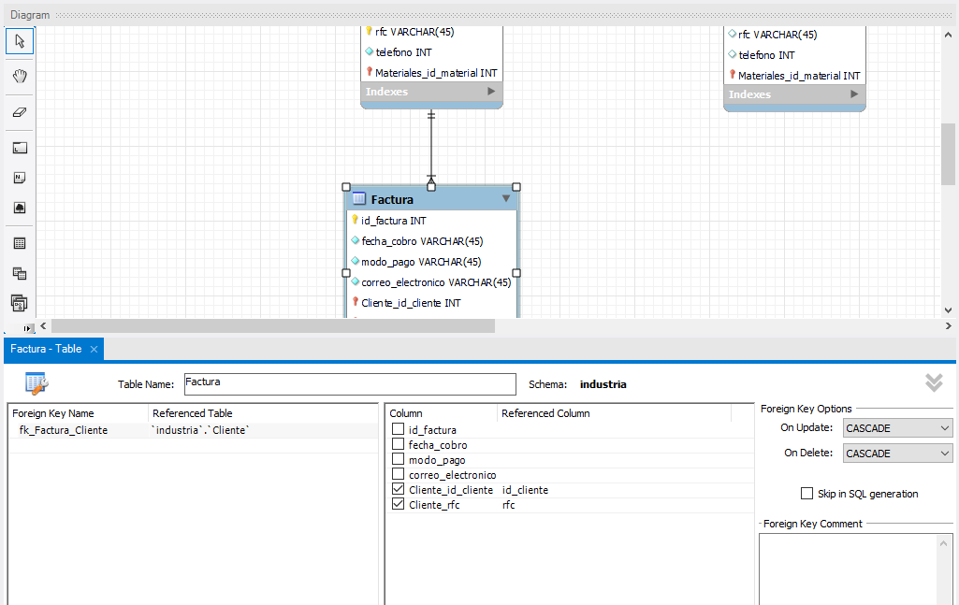

Cliente
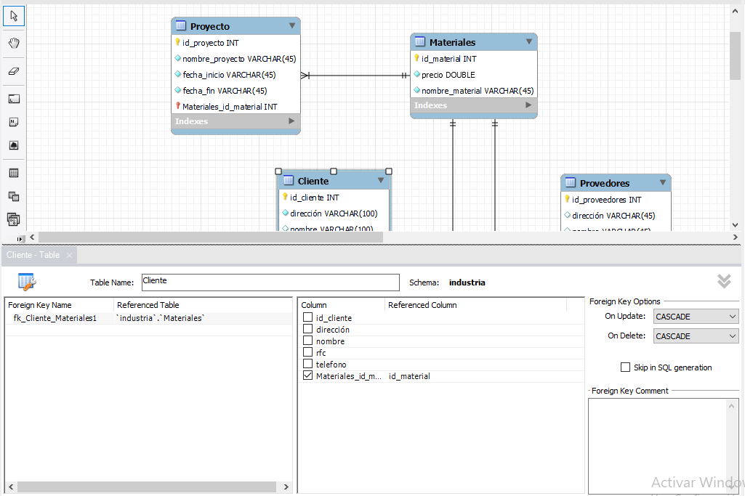

Proyecto
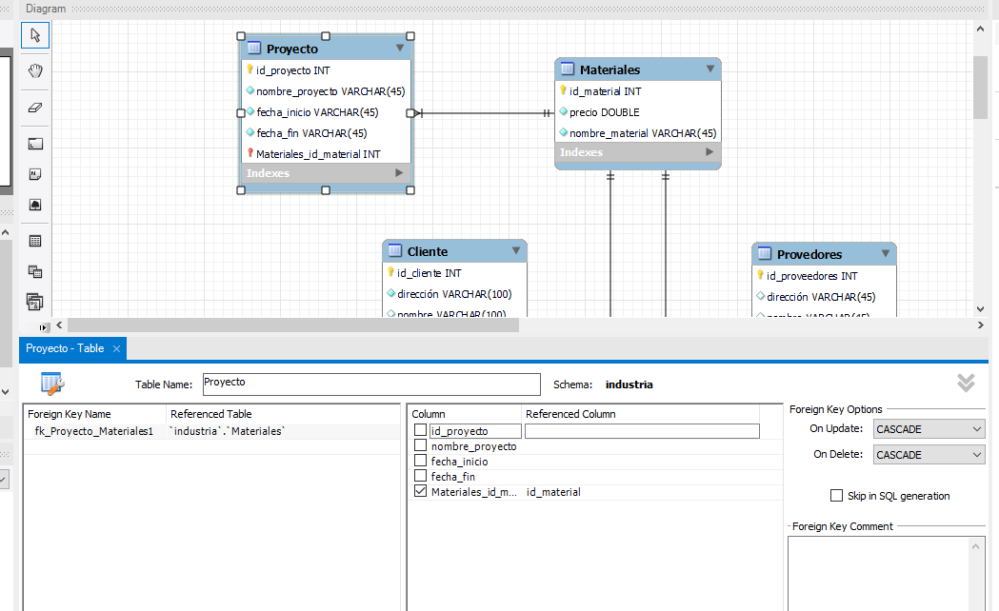

Provedores